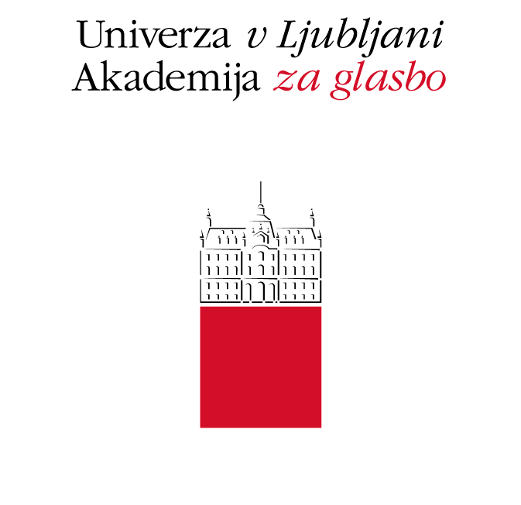
razpisuje

AVDICIJO ZA SOLISTIČNE NASTOPE Z ORKESTRI
V KONCERTNI SEZONI 2022/2023

Avdicija za koncertno sezono 2022/2023 bo po sklepu senata UL Akademije za glasbo organizirana v obliki javnega tekmovanja, ki bo potekalo v eni etapi in bo odprto za občinstvo.

- Avdicija bo potekala od sobote, 26. marca 2022, do ponedeljka, 28. marca 2022, v dvorani Univerze. Kandidate bo ocenjevala strokovna komisija, sestavljena iz profesorjev oddelkov za dirigiranje, petje, inštrumente s tipkami, godala in druge instrumente s strunami, pihala, trobila in tolkala, staro ter sakralno glasbo. Vsak kandidat bo izvedel do 15 minut programa po izbiri strokovne komisije. Kandidati, ki bodo poleg tehnične in spominske zanesljivosti najbolj prepričali še z muzikalnostjo in umetniškim vtisom, bodo izbrani za nastope z orkestri v sezoni 2022/2023.

- Razpored nastopov na avdiciji bo objavljen do srede, 23. marca 2022, na spletni strani UL AG. Zaradi tekočega poteka in morebitnih izostankov naj bodo kandidati pripravljeni vsaj pol ure pred svojim terminom. Kandidatom bo na razpolago prostor za vadbo s klavirjem v stavbi na Vegovi oz. Gosposki ulici.

- Rezultati avdicije bodo objavljeni v roku 14 dni po zaključku avdicije na spletni strani UL AG. Za avdicijo veljajo Pravila o avdiciji za solistične nastope z orkestri, ki so sestavni del tega razpisa in urejajo vse podrobnosti, zato prosimo, da jih natančno preberete.

- Glede na situacijo v preteklem študijskem letu se lahko na letošnjo avdicijo izjemoma prijavijo tudi absolventi in absolventke, dokončna odločitev o udeležbi in nastopu le-teh na avdiciji pa bo sprejeta po zaključku prijav.

- Pisni del prijave (natančno izpolnjeni obrazec Prijavnica na avdicijo, ki ga najdete na spletni strani UL AG in ga mora podpisati mentor), oddajte v poštni predal prodekana za umetniško dejavnost na Starem trgu 34, življenjepis pa pošljite po elektronski pošti (izključno kot priponko v programu WORD, poimenovano s priimkom, imenom in instrumentom oz. glasom) na e-naslov: promocija@ag.uni-lj.si, oboje najkasneje do ponedeljka, 7. marca 2022, do 14. ure.

- Notno gradivo, ki ga morajo kandidati posredovati komisiji, pošljite v elektronski obliki (kot PDF datoteko), skupaj z življenjepisom na e-naslov promocija@ag.uni-lj.si.

- Prijav, ki bodo nepopolne, oddane prepozno ali ne bodo v skladu s Pravili o avdiciji za solistične nastope z orkestri, ne bomo upoštevali.

Ljubljana, 10. november 2021 izr. prof. Simon DVORŠAK
prodekan za umetniško dejavnost Akademije za glasbo UL

